作品名称

基于地瓜派RDK X5的自适应偏振成像与视觉追踪系统

摘要
本作品面向水面、湿滑路面及高反光目标造成的过曝、纹理缺失和跟踪漂移问题，设计了一套无人机自适应偏振成像与视觉追踪系统。系统以地瓜派 RDK X5 为系统主控，统一完成相机采集、偏振角寻优、图像质量评价、目标检测与跟踪、状态协调、视频存储和 RTSP 推流；STM32作为下位实时执行控制器，仅负责偏振镜电机驱动、角度执行与反馈。该分工既发挥 RDK X5 的边缘计算与 AI 推理能力，又保证运动控制链路的实时性。系统首先在 0°-180° 范围内按设定步长扫描偏振角，对全图及目标 ROI 实时计算亮度、对比度、色彩、细节和眩光抑制得分；扫描序列同时构造无需人工标注的质量排序伪标签，以时序一致性约束在线校准轻量评分头。进入跟踪后，ByteTrack 基于目标检测框的高低置信度分层关联^{[17]}、Kalman 运动预测和匈牙利匹配持续维护目标轨迹，运动预测门控剔除不满足速度、加速度及尺度变化约束的候选框；跟踪误差进一步转换为云台或飞控伺服指令。系统结合 Brewster 角几何先验生成观测姿态和偏振方位参考，再以 ROI 质量反馈进行小范围修正，形成“成像优化—目标跟踪—姿态控制—新一帧反馈”的机载闭环^{[1]}。

关键词：地瓜派 RDK X5；自适应偏振成像；无人机视觉；目标跟踪；眩光抑制；边缘计算

第一部分 作品概述

1.1 功能与特性
本作品以地瓜派 RDK X5 为机载视觉计算与任务调度主控，以 STM32 为偏振执行机构和伺服接口的实时控制器，并与云台/飞控接口组成软硬件协同闭环。RDK X5 负责图像采集、实时质量评价、自监督偏振寻优、ByteTrack 跟踪、运动约束判别和控制量生成；STM32 负责偏振镜电机、角度反馈及底层执行保护。系统按“光学抑光—质量评价—目标跟踪—伺服控制—成像反馈”逐帧运行，使偏振角、目标状态和无人机观测姿态共同参与闭环决策。
核心特性包括 0°-180° 偏振扫描、五维实时质量评价、自监督校准、运动约束 ByteTrack 跟踪、Brewster 角协同控制、失效重检测和多格式归档。物理层先抑制眩光并保留纹理，算法层完成目标定位与轨迹关联，伺服层再根据像面偏差调整观测方向。
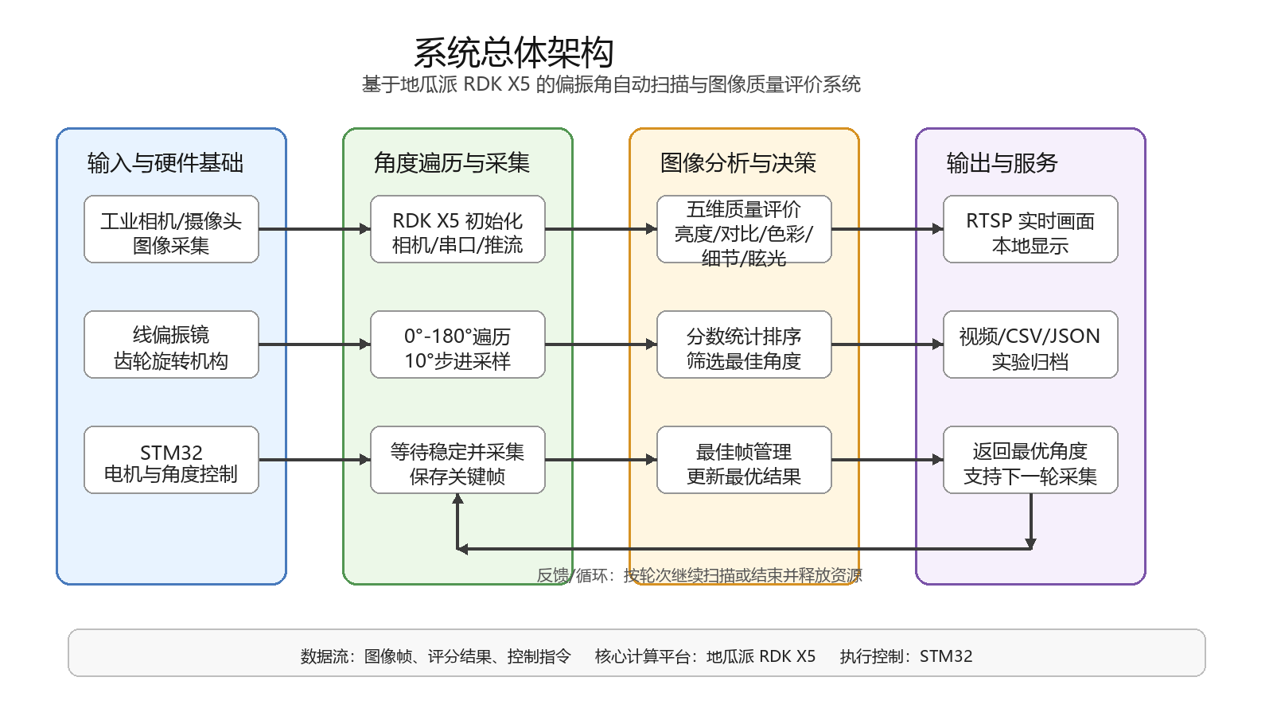
图1-1 系统总体架构图

1.2 应用领域
系统重点面向无人机水域巡检、水上搜救、海防监控、道路与桥梁巡检等强反光移动视觉场景，也可扩展至工业表面检测、智慧交通和材料观察。水面、车窗、湿滑路面与金属表面的镜面反射会遮蔽目标纹理，固定偏振参数又难以适应光照与姿态变化；本系统通过板端在线寻优，使成像参数随场景变化更新，为后续检测与跟踪持续提供更稳定的输入。
在无人机应用中，系统可作为机载感知载荷独立完成采集、优化、跟踪与传输，降低对地面上位机的依赖；在工业与交通场景中，可用于削弱玻璃、塑料、金属和积水路面的高光干扰，增强缺陷、障碍物和目标轮廓^{[2]}。统一的相机、电机与算法接口也便于更换载体或传感器^{[5]}。
1.3 主要技术特点
本系统的主要技术特点可从成像装置、评价寻优、视觉跟踪、协同控制和机载部署五个方面概括。
（1）自适应偏振成像装置。系统由相机、线偏振镜、旋转机构与 STM32 构成可控光学前端，能够按照任务需求完成偏振角粗扫、最优角回归以及局部微调，为强反光场景下的视觉感知提供稳定输入^{[9]}。
（2）实时评价与自监督寻优。系统融合亮度、对比度、色彩、细节和眩光抑制等指标，对不同偏振角下的画面质量进行实时评分；同时利用质量排序和时序一致性生成伪标签，减少逐帧人工标注需求。
（3）运动约束 ByteTrack 跟踪。检测模块输出目标框后，跟踪模块结合速度、加速度、尺度变化和图像边界等约束抑制漂移，并在低置信或短时遮挡情况下触发重检测，提高强反光环境下的目标连续跟踪能力。
（4）Brewster 角协同控制。系统根据介质特性与观测几何生成姿态和偏振参考，再结合目标 ROI 的质量反馈进行局部修正，使偏振镜角度和观测姿态能够围绕眩光抑制效果协同调整。
（5）无人机机载软硬件协同。RDK X5 负责视觉感知、质量评价和决策计算，STM32 负责偏振机构的实时执行，云台或飞控完成姿态响应，最终形成逐帧反馈的机载闭环。
本系统的主要技术特点可从成像装置、评价寻优、视觉跟踪、协同控制和机载部署五个方面概括。
（1）自适应偏振成像装置。系统由相机、线偏振镜、旋转机构与 STM32 构成可控光学前端，能够按照任务需求完成偏振角粗扫、最优角回归以及局部微调，为强反光场景下的视觉感知提供稳定输入。
（2）实时评价与自监督寻优。系统融合亮度、对比度、色彩、细节和眩光抑制等指标，对不同偏振角下的画面质量进行实时评分；同时利用质量排序和时序一致性生成伪标签，减少逐帧人工标注需求。
（3）运动约束 ByteTrack 跟踪。检测模块输出目标框后，跟踪模块结合速度、加速度、尺度变化和图像边界等约束抑制漂移，并在低置信或短时遮挡情况下触发重检测，提高强反光环境下的目标连续跟踪能力。
（4）Brewster 角协同控制。系统根据介质特性与观测几何生成姿态和偏振参考，再结合目标 ROI 的质量反馈进行局部修正，使偏振镜角度和观测姿态能够围绕眩光抑制效果协同调整。
（5）无人机机载软硬件协同。RDK X5 负责视觉感知、质量评价和决策计算，STM32 负责偏振机构的实时执行，云台或飞控完成姿态响应，最终形成逐帧反馈的机载闭环。

1.4 主要性能
跟踪帧率 | 30 fps | ByteTrack每帧运行
轨迹丢失恢复 | ≤2秒 | track_buffer=60帧，短暂遮挡后自动重连
跟踪匹配阈值 | loU≥0.5 | 可动态调整
视频录制格式 | AVI/XVID | 保存完整采集过程。
通信方式 | 串口 115200bps | RDKX5向STM32下发角度指令
远程显示 | RTSP 推流 | 支持局域网远程观看实时画面
表1-1目标跟踪性能表

对比项 | 普通RGB成像 | 本系统(偏振+ByteTrack)
耀光干扰下目标可见性 | 低(特征淹没) | 高(对比度显著增强)
耀光时段跟踪成功率 | 骤降至0(目标丢失) | 全程稳定锁定
快速机动跟踪 | 易丢失 | 卡尔曼预测+loU匹配，抗丢帧
表1-2与普通成像性能对比表

1.5 主要创新点
（1）自适应偏振成像装置利用实时质量排序、时序一致性和高置信最佳帧生成伪标签，实现无逐帧标注的自监督校准^{[7]}。（2）运动约束 ByteTrack 联合目标检测置信度、轨迹状态、速度、加速度、尺度和边界条件抑制漂移，并输出云台/飞控控制量。（3）Brewster 角先验协调观测姿态与偏振镜方位^{[15]}。（4）RDK X5、STM32、相机、偏振机构和云台/飞控构成无人机机载软硬件闭环。

1.6 设计流程
系统设计从反光场景成像痛点出发，依次完成偏振成像装置、实时质量评价、自监督寻优、ByteTrack 跟踪、运动约束伺服和 Brewster 角控制的模块化设计。联调遵循“传感器标定—偏振粗扫—质量评分与伪标签生成—最优角回归—目标检测初始化—高低置信度关联—云台/飞控执行—闭环复核—数据归档”的流程；各模块共享时间戳、目标 ID、偏振角、姿态和置信度，保证机载端数据链一致。
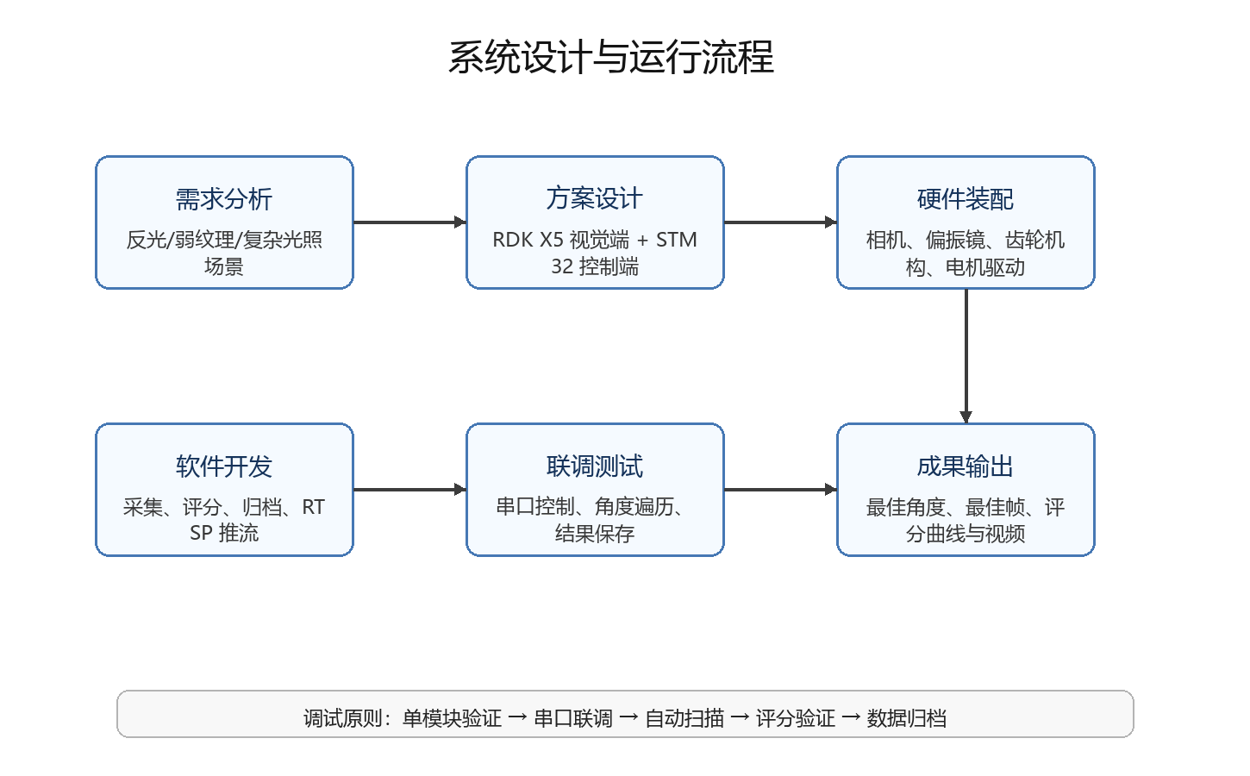
图1-2 系统设计与运行流程图

第二部分 系统组成及功能说明

2.1 整体介绍
系统由自适应偏振成像装置、RDK X5 边缘计算、STM32 实时执行、运动约束 ByteTrack 跟踪、Brewster 角协同控制、云台/飞控接口和数据服务组成^{[16]}。相机、线偏振镜及旋转机构形成光学前端；质量评价与自监督模块决定偏振状态；跟踪模块输出目标中心、尺度、轨迹 ID 和置信度；伺服模块将像面误差与 Brewster 几何参考融合为姿态或角速度指令。所有模块由统一状态机调度。
运行时，RDK X5 先执行偏振粗扫描，实时计算全图和目标 ROI 质量并生成排序伪标签，选出基准角后进入跟踪。ByteTrack 对检测器输出的高置信框和低置信框进行两阶段数据关联，运动模型预测下一帧可达区域并对候选框门控；置信度不足、运动突变或遮挡时保持轨迹预测并触发重检测。控制端根据目标像面偏差输出云台/飞控指令，同时依据 Brewster 角参考和质量反馈微调观测姿态与偏振角。下一帧再次评价跟踪置信度和 ROI 质量，闭合成像与伺服双环。

图2-1 系统组成与模块关系图

2.2 硬件系统介绍
2.2.1 硬件整体介绍
硬件系统主要包括地瓜派 RDK X5、STM32 控制板、工业相机、线偏振镜、齿轮传动机构、电机及驱动板、云台/飞控接口、电源与通信模块。RDK X5 是机载视觉主控；STM32 位于实时执行侧，完成偏振镜电机控制、角度反馈、限位与故障保护，并向云台或飞控输出约束后的伺服指令。摄像头与偏振镜采用同轴或近同轴安装，整体结构兼顾重量、重心、抗振、散热和线缆避让^{[8]}。
2.2.2 机械设计介绍
机械部分围绕偏振镜稳定旋转展开，核心是保证镜片与摄像头光轴相对固定，同时让传动机构能够按指定角度平稳调整。系统采用齿轮传动方式，将电机侧的小齿轮转角转换为偏振镜侧的大齿轮转角，传动比按机构尺寸进行匹配。结构设计中重点考虑偏振镜固定可靠性、齿轮啮合间隙、镜片与镜头同轴度、电机安装刚度、线缆避让和重复定位精度。
2.2.3 电路各模块介绍
电路部分完成 RDK X5、STM32、相机、偏振电机驱动板以及云台/飞控之间的连接。RDK X5 通过串口向 STM32 发送偏振目标角和伺服控制量，现有偏振命令格式为 T{弧度值:.3f}\n，串口参数为 115200 bps、8N1；机载扩展接口可采用 UART、CAN 或 PWM 与云台/飞控交换目标偏差、姿态和状态字。STM32 对指令执行限幅、超时和限位保护后驱动机构，并回传实际角度与故障状态。
电路设计中重点保证供电稳定、控制地参考一致、串口通信可靠和电机驱动抗干扰。供电部分采用独立电源模块为计算端、控制端和执行端供电，并保证参考地统一；电机驱动电路与控制电路合理隔离，避免动作过程对图像采集和通信造成扰动。

2.3 软件系统介绍
2.3.1 软件整体介绍
软件系统以 RDK X5 端主程序为核心，采用分层、并发的模块化架构。硬件抽象层封装相机、串口、偏振电机和云台/飞控接口；基础服务层负责时间同步、消息队列、视频存储、数据导出与 RTSP 推流；算法层包含实时质量评价、自监督评分校准、目标检测、ByteTrack 数据关联、运动约束、遮挡判定和重检测；控制层包含 Brewster 角参考生成、像面误差伺服和安全限幅；应用层状态机管理待机、标定、寻优、跟踪、降级与存储状态。
系统启动后由 RDK X5 完成相机内参、偏振零位、云台中位和通信状态检查。偏振寻优阶段按 0°、10°直至 180°粗扫，计算综合质量并由自监督机制更新评分置信度，随后回归最优角并进行局部细扫。跟踪阶段初始化 ByteTrack 轨迹状态，以运动预测窗口限制检测框关联范围；控制阶段把归一化像面误差转换为带死区、速率上限和加速度上限的伺服指令，并结合 Brewster 角参考修正观测姿态。退出或故障时统一停车、回中、释放资源并保存完整日志。

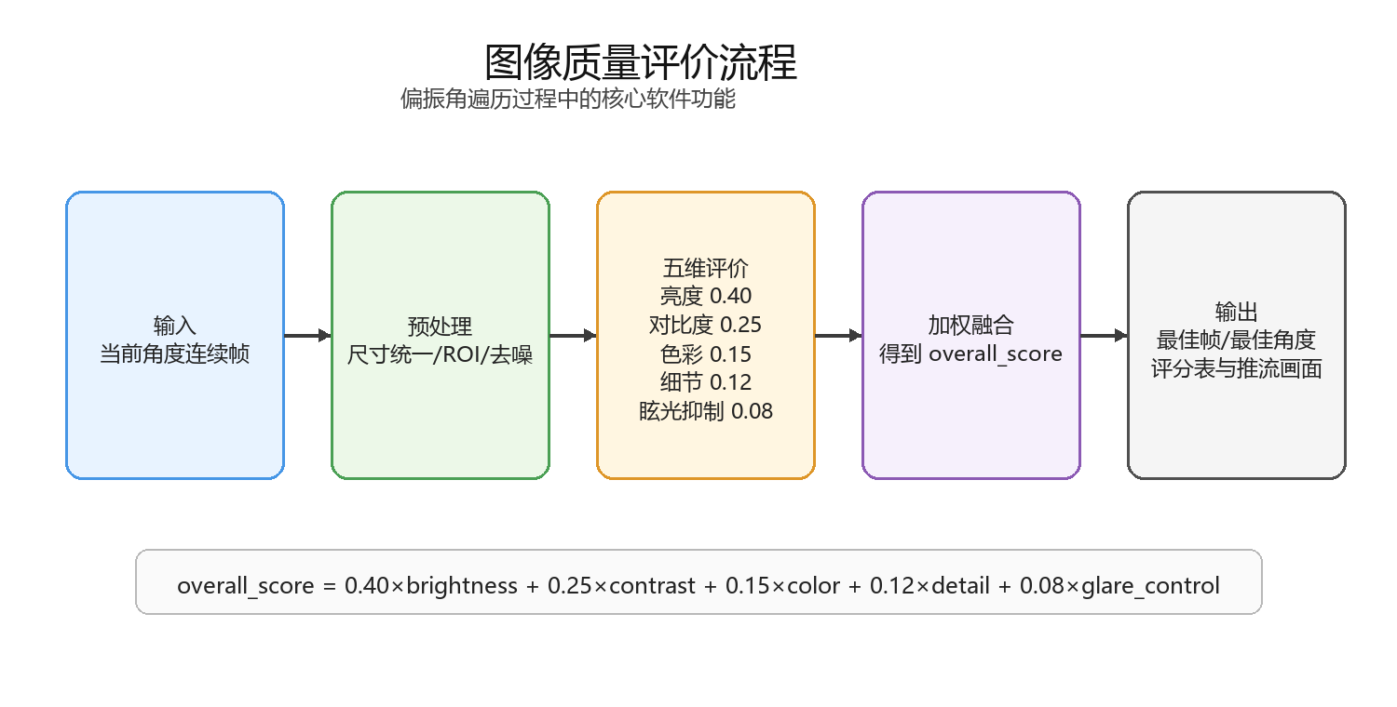
图2-2 图像质量评价流程图
2.3.2 软件各模块介绍
摄像头管理模块负责打开摄像头、设置分辨率和帧率、读取连续帧并在程序退出时释放资源。采集过程中，系统使用较低分辨率帧进行实时评价，同时保存 1920×1080 高清图像用于展示和归档。
串口通信模块负责自动匹配可用串口并向 STM32 发送目标角度。角度控制模块将目标偏振角转换为机械执行端需要的运动量，并在每次动作后等待约 0.4 s，以降低机械振动和画面抖动对评分结果的影响。
图像质量评价模块从亮度评价、对比度、色彩饱和度、细节表现和眩光抑制五个维度计算分项得分，并按照 40%、25%、15%、12%、8% 的权重得到综合得分。最佳帧管理模块在每个角度评分后与当前最优结果比较，若综合得分更高，则更新最佳角度和最佳帧缓存。数据归档模块按轮次创建目录，保存视频、关键帧、最佳帧、CSV 表格和 JSON 结果；RTSP 推流模块用于输出实时画面和最佳帧画面。

2.3.3 自适应偏振成像、实时评价与自监督寻优
每个偏振角稳定后，系统同时评价全图和目标 ROI。综合质量定义为 Q=0.40Q亮度+0.25Q对比度+0.15Q色彩+0.12Q细节+0.08Q眩光，并通过滑动均值抑制瞬时抖动^{[13]}。粗扫阶段保留角度、图像、分项得分和时间戳，选择高分且跨帧稳定的样本作为正伪标签，把高光比例大、纹理弱或时序不一致的样本作为负伪标签；轻量评分头只在置信度达到阈值时在线校准，若新参数降低留出帧排序一致性则立即回滚，避免自训练漂移^{[4]}。

2.3.4 运动约束 ByteTrack 视觉跟踪伺服
ByteTrack 以目标检测器输出的边界框为输入，将高置信检测框优先与已有轨迹匹配，再利用低置信检测框补充遮挡、眩光和短时漏检场景下的关联^{[11]}。为适应无人机运动，系统维护目标中心、速度、尺度及其变化率，基于 Kalman 预测得到下一帧可达区域^{[12]}；候选框必须同时满足位置距离、速度、加速度、尺度变化和图像边界约束。最终代价由检测置信度、IoU 匹配和运动偏差加权构成，避免强眩光产生的相似高亮区域把跟踪框拉离真实目标^{[3]}。
跟踪框中心与图像中心之差归一化为水平、垂直误差，经死区、比例增益、速度上限和加速度上限处理后生成云台偏航/俯仰或飞控航向指令。置信度连续低于阈值、候选框越过运动门或目标被遮挡时，控制量保持或缓慢回中，轨迹暂停更新并触发重检测；恢复后再平滑接管，防止错误目标驱动无人机突变。

2.3.5 基于 Brewster 角的成像—姿态协同控制
对空气到介质的镜面反射，Brewster 角满足 θB=arctan(n2/n1)。入射角接近 θB 时，反射眩光呈明显线偏振特性^{[6]}。系统依据介质折射率先验、相机视线、估计表面法向和无人机姿态计算入射角及反射面的偏振方位，形成观测姿态和偏振镜方位的参考值。需要强调：Brewster 角描述光线与表面法向的入射几何，偏振镜旋转角描述滤光轴方位，两者不是同一个角度，而是通过反射面几何关联。
控制采用外环与内环协同：外环在飞行安全、航迹和云台限位约束内，使观测方向尽量接近有利的入射几何；内环围绕参考偏振方位进行小范围搜索，以目标 ROI 眩光比例、质量得分和 ByteTrack 跟踪置信度作为反馈修正偏振角。当表面法向或介质未知时，系统降低几何先验权重，退化为安全的小步长质量寻优，保证控制不会依赖错误的 Brewster 估计。

2.3.6 无人机机载软硬件协同闭环
机载数据链按“相机帧→质量评价/自监督校准→目标检测与 ByteTrack 运动门控→目标像面误差→Brewster 参考融合→云台/飞控和偏振机构执行→下一帧复核”运行。RDK X5 处理计算密集型视觉任务并生成高层目标量；STM32 以固定控制周期完成电机驱动、角度反馈、限位、超时和故障保护；云台/飞控执行姿态命令。各消息携带统一时间戳和状态序号，过期命令不得进入执行队列。
系统设置跟踪降级和失联保护：短时遮挡保持预测并限制控制幅度，长时失锁则回中、暂停轨迹更新并重新检测；视觉进程、串口或姿态反馈超时则 STM32 停止偏振动作，云台/飞控维持安全状态。该分工把图像质量、目标位置和执行状态纳入同一闭环，形成可独立机载运行的软硬件协同视觉跟踪系统。

第三部分 完成情况及性能参数

3.1 整体介绍
当前作品已形成以 RDK X5 为主控的可运行系统闭环，已完成偏振机构控制、相机采集、自动角度遍历、质量评分、最佳帧筛选、目标检测与跟踪、结果归档和 RTSP 推流的联调。现有数据包含三轮自动采集结果、多组室内外强反光场景图像以及跟踪性能对比，可从机械动作、图像质量和目标定位三个层面验证系统。

3.2 工程成果
3.2.1 机械成果
电路成果包括 RDK X5 与 STM32 的串口通信链路、STM32 与电机驱动板的控制连接、摄像头采集链路和系统供电连接。当前系统已能稳定完成角度指令下发、运动执行和图像采集的同步工作，核心电路连接满足运行要求。
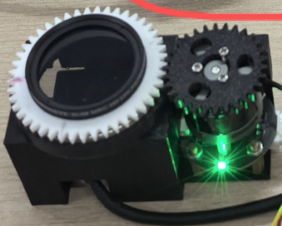
图3-1 机械结构实物图
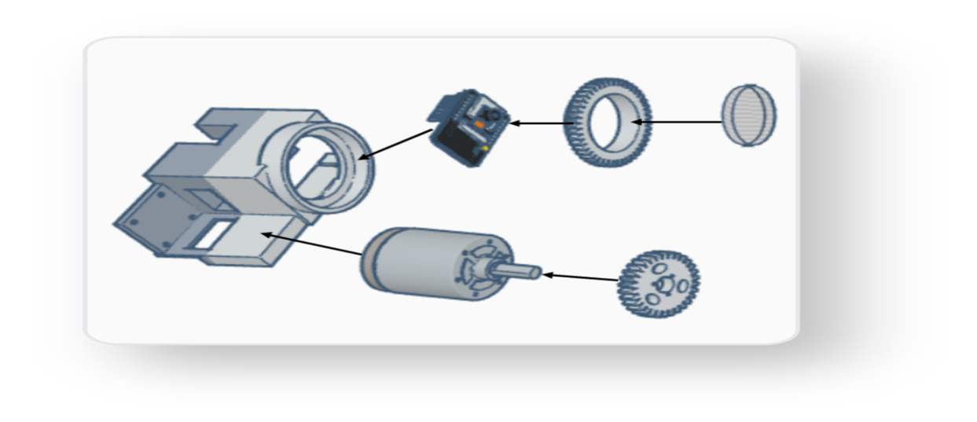
图3-2机械结构细节图

3.2.2 电路成果
电路成果包括 RDK X5 与 STM32 的串口通信链路、STM32 与电机驱动板的控制连接、摄像头采集链路和系统供电连接。当前系统已能稳定完成角度指令下发、运动执行和图像采集的同步工作，核心电路连接满足运行要求。
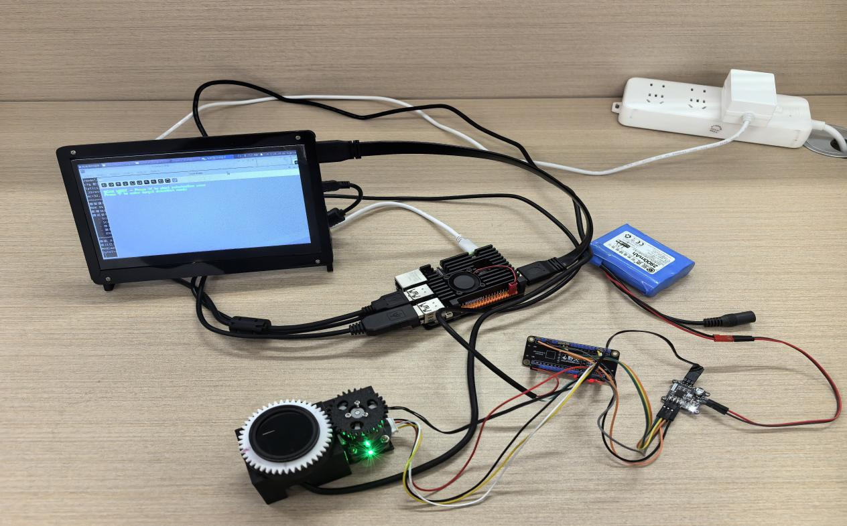
图3-3电路实物图

3.2.3 软件成果
软件成果主要体现在自动采集流程和结果归档能力。系统能够生成 Capture_001、Capture_002、Capture_003 等采集轮次目录，每个目录包含完整采集视频、角度关键帧、最佳帧、evaluation_scores.csv 和 evaluation_results.json。该结果结构说明系统已具备从采集、评价到保存的完整流程。
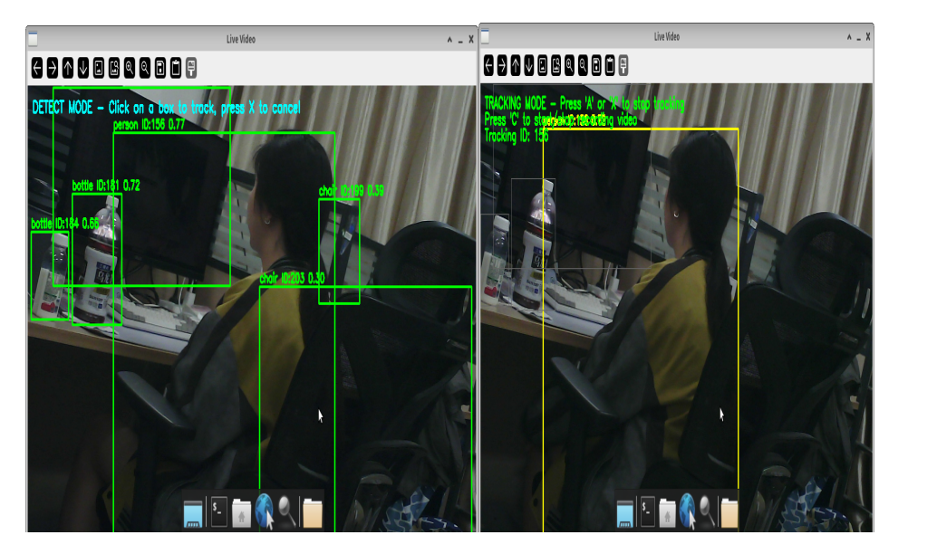
图3-4软件界面图

3.3 特性成果
三轮自动采集均完成 19 个角度遍历，并输出不同最优角度：Capture_001 为 40°、综合得分 91.23；Capture_002 为 10°、得分 82.54；Capture_003 为 150°、得分 83.27。最优角随场景变化，说明系统并非固定输出预设角度。答辩实验的 80 组选优样本中，Top-1 命中 59 组（73.75%），Top-3 命中 77 组（96.25%），进一步验证了评价函数的有效性。
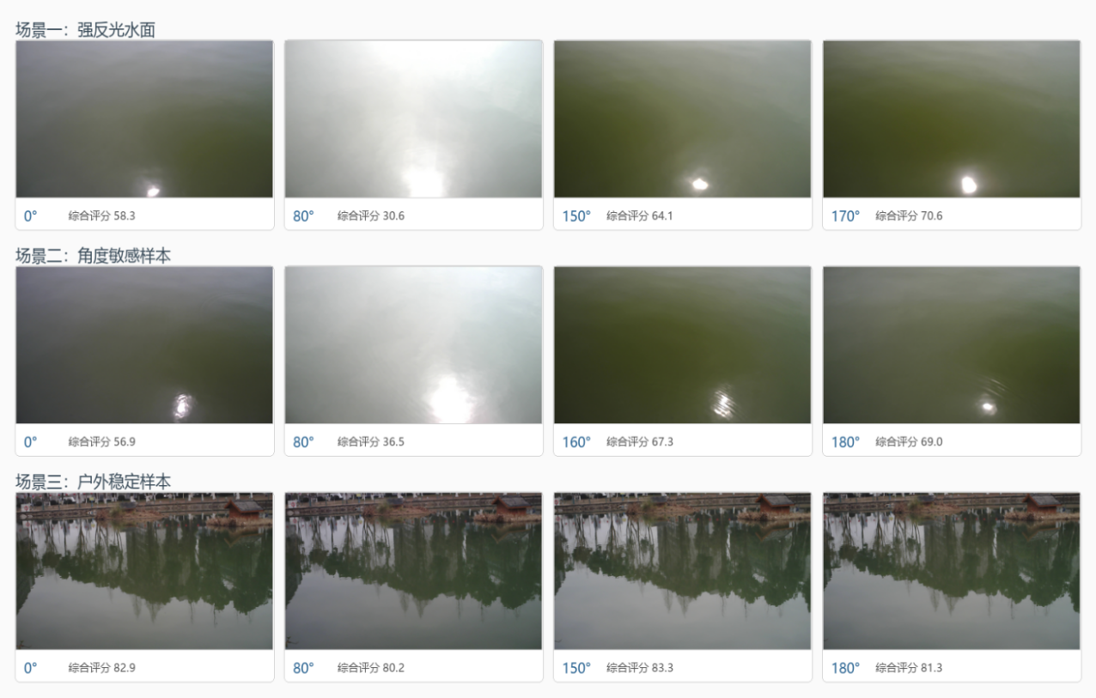
图3-1 不同偏振角图像效果对比
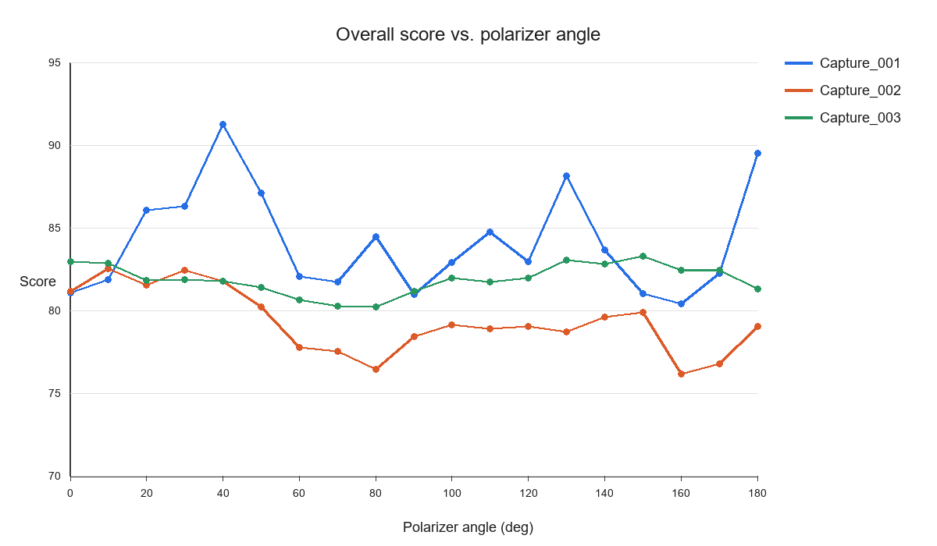
图3-2 三轮自动采集角度-综合得分曲线
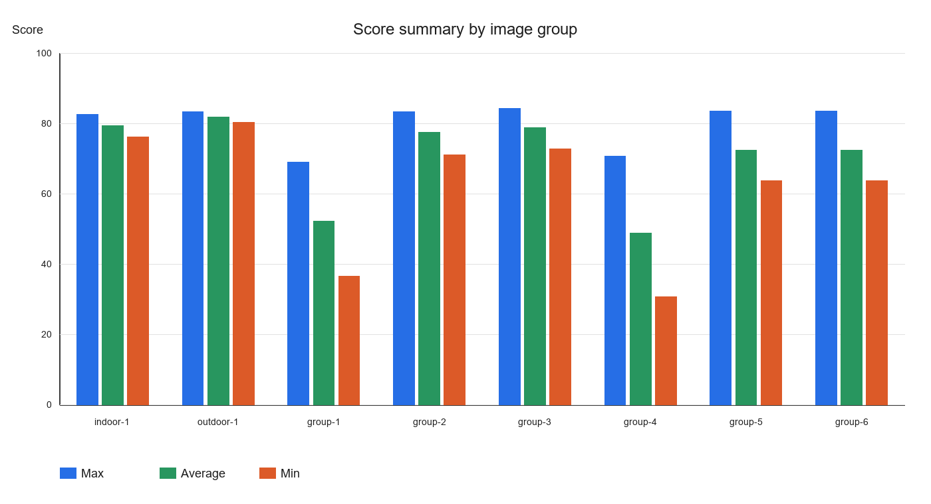
图3-3 各测试组评分统计图
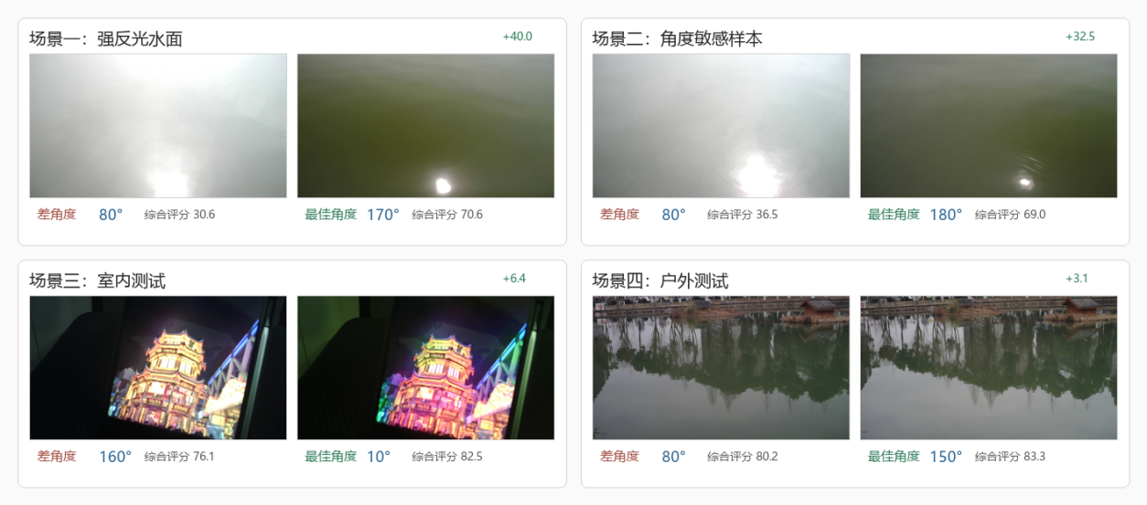
图3-4 最佳帧展示与差角度对比

3.4 性能参数分析
系统采用 10° 步进完成 0°-180° 全局扫描，单轮覆盖 19 个候选角。评价端使用 960×540 图像降低 RDK X5 实时计算压力，归档端保留 1920×1080 高清结果。五维评分融合亮度、对比度、色彩、细节和眩光抑制，在保证计算量可控的同时突出强反光场景下的结构保真。
以 Capture_001 为例，40° 的最高综合得分为 91.23，160° 的最低得分为 80.39，表明偏振角会显著影响画面质量。系统将最优偏振角回归与后续跟踪串联，使评价结果不只用于展示，而是直接改善检测与跟踪输入。

3.5 视觉追踪性能分析
在相同强反光场景下，普通 RGB 输入的跟踪 IoU 为 48.5%，经 APL 自适应偏振增强后提升至 67.5%，相对提升 39.2%。该结果说明物理抑光保留的目标纹理能够直接改善目标框与真实框的重合度。当前结果主要反映强反光条件下的定位精度收益；高速飞行、非刚体形变、大面积遮挡和无线链路波动仍需通过更多实飞数据验证。

第四部分 总结

4.1 可扩展之处
系统按无人机机载软硬件协同架构持续完善：RDK X5 负责质量评价、自监督寻优、ByteTrack 跟踪和高层控制，STM32 负责偏振机构与伺服接口的确定性执行，云台/飞控负责姿态响应。后续重点补充三类工程验证：一是自监督评分在光照突变和新材质上的在线适应与防漂移测试；二是运动约束 ByteTrack 在高速飞行、遮挡和尺度突变下的成功率、中心误差及恢复时间^{[10]}；三是 Brewster 几何参考在不同介质和入射角下对 ROI 眩光比例、跟踪 IoU、整机功耗、重量和时延的影响^{[14]}。

4.2 心得体会
本作品的开发过程说明，偏振成像系统不能只停留在单个算法或单个硬件模块上，真正可展示、可复现的作品需要把光学、机械、嵌入式控制、图像处理和数据管理连接成完整闭环。最初调试时，偏振镜角度、相机曝光、机械稳定等待时间和评分指标之间存在明显耦合：角度调整太快会造成画面抖动，评分分辨率过高会增加计算压力，单一亮度指标又无法可靠反映眩光抑制效果。通过多轮测试，我们逐步把采集流程拆成可验证的模块，并用 CSV、JSON 和关键帧保存每一次实验结果，使问题定位更加直接。
RDK X5 与 STM32 的分工也体现了嵌入式系统设计中的解耦思想。RDK X5 适合承担图像处理、评分计算和结果输出等计算密集型任务，STM32 更适合承担电机控制和角度执行等实时控制任务。两者通过串口传递清晰的角度命令，降低了系统复杂度，也便于单独调试。后续若更换相机、执行机构或评价算法，只需要保持接口协议稳定，就能继续沿用现有架构。
在比赛作品完善过程中，我们也认识到工程表达与系统实现同样重要。仅有程序运行结果还不够，需要用结构框图、流程图、测试图、评分曲线和参数表把系统逻辑讲清楚。通过本次整理，作品从“能运行的采集程序”进一步转化为“有结构、有指标、有结果闭环的嵌入式应用系统”。

参考文献
- 马宁, 曹云峰. 面向无人机自主着陆的视觉感知与位姿估计方法综述[J]. 自动化学报, 2024, 50(7): 1284-1304.
- 洪雨辰, 吕游伟, 万人杰, 等. 基于深度学习的图像反射消除方法综述[J]. 中国图象图形学报, 2025, 30(8): 2711-2728.
- 伍瀚, 聂佳浩, 张照娓, 等. 基于深度学习的视觉多目标跟踪研究综述[J]. 计算机科学, 2023, 50(4): 77-87.
- 雷经发, 赵波, 赵汝海, 等. 强反射表面的自适应双目数字条纹投影法[J]. 激光与光电子学进展, 2024, 61(12): 1211004.
- 姜会林, 付强, 段锦, 等. 红外偏振成像探测技术及应用研究[J]. 红外技术, 2014, 36(5): 345-349.
- 梁铨廷. 物理光学[M]. 第4版. 北京: 电子工业出版社, 2012.
- 赵永强, 乔新博, 李宁, 等. 偏振视觉[J]. 中国科学: 信息科学, 2024, 54(7): 1620-1645.
- 郭杰, 赵开春. 面向无人机目标探测的分时型红外偏振成像系统[J]. 光学精密工程, 2025, 33(17): 2744-2753.
- 王海峰, 胡奇琪, 段佳著, 等. 小型机载偏振成像系统研制及应用研究[J]. 光电工程, 2017, 44(11): 1075-1082.
- 王洪雁, 邱贺磊, 郑佳, 等. 光照变化下基于逆向稀疏表示的视觉跟踪方法[J]. 电子与信息学报, 2019, 41(3): 632-639.
- Bertinetto L, Valmadre J, Henriques J F, et al. Fully-convolutional Siamese networks for object tracking[C]// Computer Vision – ECCV 2016 Workshops. Amsterdam: Springer, 2016: 850-865.
- Li B, Yan J, Wu W, et al. High performance visual tracking with Siamese region proposal network[C]// Proceedings of the 2018 IEEE/CVF Conference on Computer Vision and Pattern Recognition (CVPR). Salt Lake City: IEEE, 2018: 8971-8980.
- 王煜, 刘海峥, 史泽林, 等. 红外偏振成像探测技术研究进展[J]. 陕西师范大学学报(自然科学版), 2025, 53(4): 67-81.
- 权家锐, 何乐生, 余圣涛, 等. 基于极化注意力的双模态目标跟踪算法[J]. 电光与控制, 2024, 31(10): 15.
- 罗海波, 张俊超, 盖兴琴, 等. 偏振成像技术的发展现状与展望(特邀)[J]. 红外与激光工程, 2022, 51(1): 20210987.
- 地瓜机器人. RDK X5 高性能智能机器人计算平台[R]. 2024.
- Zhang Y, Sun P, Jiang Y, et al. bytetrack: multi-object tracking by associating every detection box [C]// Proceedings of the European Conference on Computer Vision (ECCV). Tel Aviv: Springer, 2022: 1-21.

